Hoogte meten met een fles
- Leerling practicum, V4/5/6
- 40 - 50 min

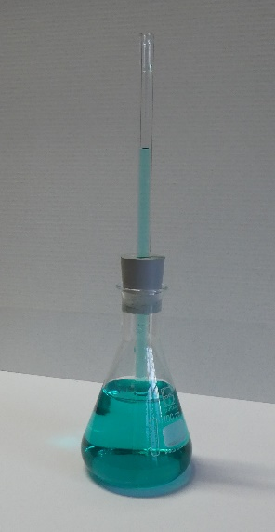
Inleiding
Het verschil tussen de luchtdruk in de fles van figuur 1 en de luchtdruk buiten de fles komt overeen met de druk veroorzaakt door de kolom water in het glazen buisje. Wordt de buitenluchtdruk lager, dan stijgt het water in het rietje. De luchtdruk in de fles blijft gelijk, als je er voor zorgt dat de fles niet warmer wordt (door je handen bijvoorbeeld).
De atmosferische luchtdruk wordt veroorzaakt door het gewicht van alle lucht die zich boven je bevindt en op je drukt. Ga je omhoog, dan is er steeds minder lucht boven je en neemt de luchtdruk dus af.

Ga je met de fles van figuur 1 de trap op dan neemt de luchtdruk buiten de fles af maar in de afgesloten lucht in de fles niet. De luchtdruk in de fles duwt water in het buisje omhoog totdat de afname van de luchtdruk buiten de fles gecompenseerd is door de toename van de waterdruk door het water in het buisje.
Figuur 1 De luchtdruk in de afgesloten fles is iets groter dan de luchtdruk buiten de fles.

Onderzoeksvraag
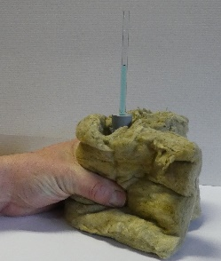
Hoe bepaal je de hoogte van de bovenste verdieping met een glazen fles met water en een buisje?

Benodigdheden
- glazen fles of erlenmeyer met doorboorde kurk in de hals
- glazen buisje door de kurk (zie figuur 1)
- water met een kleurstof
- dikke handschoenen en/of isolatiemateriaal (zie figuur 2)
- liniaal of geodriehoek
Figuur 2 Isolatiemateriaal om de fles om warmteoverdracht te voorkomen

Uitvoering
- Gebruik een glazen fles (of erlenmeyer) met een doorboorde kurk en een stevig doorzichtig buisje. Het buisje moet minstens 10 cm boven de kurk uitsteken. De onderkant van het buisje moet in het water hangen.
- Vul de fles voor ongeveer de helft met gekleurd water. Doe de kurk er stevig op en blaas zó veel lucht in de fles dat het waterniveau een paar cm boven de kurk komt te staan.
- Laat de fles met water staan totdat het waterniveau in het buisje niet meer verandert. Pak de fles nu alleen nog aan met isolerende handschoenen of met isolatiemateriaal er om heen. Daarmee zorg je er voor dat zijn temperatuur niet meer verandert.
Figuur1 De luchtdruk in de afgesloten fles is iets groter dan de luchtdruk buiten de fles.

- Zet de fles eerst op de begane grond en streep het waterniveau aan. Neem de fles daarna mee naar de hoogste verdieping en streep daar weer het waterniveau aan.
- Meet het hoogteverschil van de aangestreepte waterniveaus in het rietje met een liniaal.

Uitwerking
De druk p (in Pa) van een kolom (laag) gas of vloeistof kun je berekenen met:
$p=ρ∙h∙g$, met daarin:
ρ is de dichtheid van het gas of de vloeistof
h is de hoogte van de kolom
g is in Nederland 9,81 m/s²
In Binas kun je de dichtheid van lucht en water vinden.

- Toon met een berekening aan dat de waterdruk van een kolom water van 1,0 cm even groot is als de luchtdruk van een kolom lucht van 7,7 m.
- Bereken de hoogte van de hoogste verdieping met behulp van je uitkomst van opdracht e.
- Formuleer jouw antwoord op de onderzoeksvraag. Geef daarbij ook aan hoe nauwkeurig je antwoord is.

